Medlemmer av Salangen Menighetsråd/Fellesråd

INNKALLING TIL MENIGHETS/FELLESRÅDSMØTE

Det innkalles herved til møte i Menighets/Fellesrådet, tirsdag 13.februar kl.18.00 i menighetssalen i kirka.

Saker til behandling:

Sak 1/24 Godkjenning av innkalling og saksliste
Sak 2/24 Godkjenning av protokoll fra Menighets/Fellesrådsmøte 28.11.23
Sak 3/24 Referater
FR Sak 4/24 Budsjett 2024 - revidering
FR Sak 5/24 Teleslynge
MR Sak 6/24 Årsmøte 2023
MR Sak 7/24 Fasteaksjonen
MR Sak 8/24 Misjonsavtale
MR Sak 9/24 Gudstjenesteliste våren 2024

Innkallingen sendes også til de to første vara medlemmene og Prosten.

Melding om fravær gis snarest på mail: to368@kirken.no eller tlf. 928 22 218

Andreas Bay har ansvar for bevertningen.

Vel møtt!

Andreas Bay Tonje Østvik
Leder kirkeverge/daglig leder
MØTEBOK

Sak 1/24 Godkjenning av innkalling og saksliste

Forslag til vedtak:
Innkalling og saksliste godkjennes. Møtet er lovlig satt.

Sak 2/24 Godkjenning av protokoll fra menighets/fellesrådsmøte 28.11.23

Forslag til vedtak:
Protokollen fra Menighets/fellesrådsmøte den 28.11.23 godkjennes.

Sak 3/24 Referater

Følgende referater fremlegges:

- AU hadde møte 5. februar. Til stede Andreas Bay, Ann Kristin Bakkemo og Tonje Østvik. Sakene til dagens møte ble gjennomgått og det ble laget forslag til vedtak på alle sakene bortsett fra Sak 7/24 og 9/24 som legges åpen frem for rådet.

- KA – Inviterer kirkeverger og ledere i fellesråd/menighetsråd til arbeidsgiverkonferanse
For første gang siden 2019 inviterer vi i Hovedorganisasjonen KA til fysiske arbeidsgiverkonferanser. Det blir avholdt én konferanse i hvert bispedømme. I Nord Hålogaland blir det 24.april i Alta.
- Hovedtariffoppgjør 2024: Hva skjer, når skjer det – og hva er det viktig for virksomhetene at vi prioriterer i år? Tariffnotat blir sendt ut i forkant av konferansene.
- Folkekirke mot 2030: Den norske kirkes rammevilkår har vært preget av stabilitet over tid, selv etter avviklingen av statskirkeordningen. Kirken er i ferd med å finne sin plass som en fristilt og samtidig grunnlovsfestet folkekirke. I prosessen ser vi nye utfordringer og muligheter både når det gjelder rammebetingelser, samhandling med lokale og sentrale myndigheter, samt samarbeid med landskapet av organisasjoner omkring kirken og andre kirkesamfunn. I denne økten drøfter vi sammen mulighetene og utfordringene som ligger foran oss.
- Regionale kontaktmøter for fellesrådsledere: Siste del av konferansen er forbeholdt rådsledere. Det blir valg av valgkomité som skal forberede valg av delegater til KAs landsråd, regional samling for Nettverk for fellesrådsledere og valg av regionalt AU i nettverket. KA informerer om rådsledernes arbeidsgiverrolle ovenfor kirkevergen.

- KA – Statsbudsjettet 2025: Her er Kas ønskeliste
Hovedorganisasjonen KA sendte nylig sine innspill til regjeringens budsjettarbeid. Hovedpunktene er stabil finansering av Den norske kirke, gjenåpning av rentekompensasjonsordningen, økt satsing på nasjonalt fagmiljø for kirkebygg og gravplass, minst 300 millioner til bevaring av kirkebygg, og forutsigbare rammer for organisasjonslivet.
www.ka.no/sak/article/1758033

- Røde kors kleslager vil arrangere loppemarked i menighetssalen lørdag 17.februar
kl 11-15.

Forslag til vedtak:
De fremlagte referatene tas til orientering.

FR Sak 4/24 Budsjett 2024 – revidering

Tidligere behandlet som FR sak 68/23 hvor følgende enstemmige vedtak ble fattet:

- Salangen menighets/fellesråd godkjenner det fremlagte budsjettforslaget for 2024.
- Budsjettforslaget viser behov for tilskudd fra kommunen på kr 2 482 000

Saken ble behandlet på kommunestyremøte 29.desember 2023. Det ble gitt en betydelig økning til kirka, men ikke like stor økning som vi hadde søkt om. I det vedtatte budsjettforslaget var det søkt om tilskudd på kr 2 482 000,- Det er en økning på kr 404 000,- i forhold til 2023. Det endelige tilskuddet fra kommunen ble på kr 2 333 500,- Det er 148 500,- lavere enn vi søkte om, og betyr at budsjettet for 2024 må revideres.

Behov for økning skyldes følgende:
- Økte pensjonskonstander kr 50 000,-
- Vurderer leasing av bil til kirkegårdsarbeider kr 90 000,-
- Øke kirkevergestillingen fra 60 % til 100 % stilling, Kr 288 000,-

Det økte tilskuddet fra kommunen er ikke stort nok til å dekke økt stilling, men likevel godt på vei. Det må utredes nærmere hvilke løsninger som kan finnes. Behovet for leasing av bil, må vurderes opp mot utvidelse av stillingen. Budsjettposten til pensjon økes med kr 50 000,- AU foreslår at endelig budsjett vedtas på neste møte.

Forslag til vedtak:
Endelig budsjett for 2024 vedtas på neste møte.

FR Sak 5/24 Teleslynge

Teleslynga i Salangen kirke er av gammeldags teknologi og fungerer ikke tilfredsstillende.
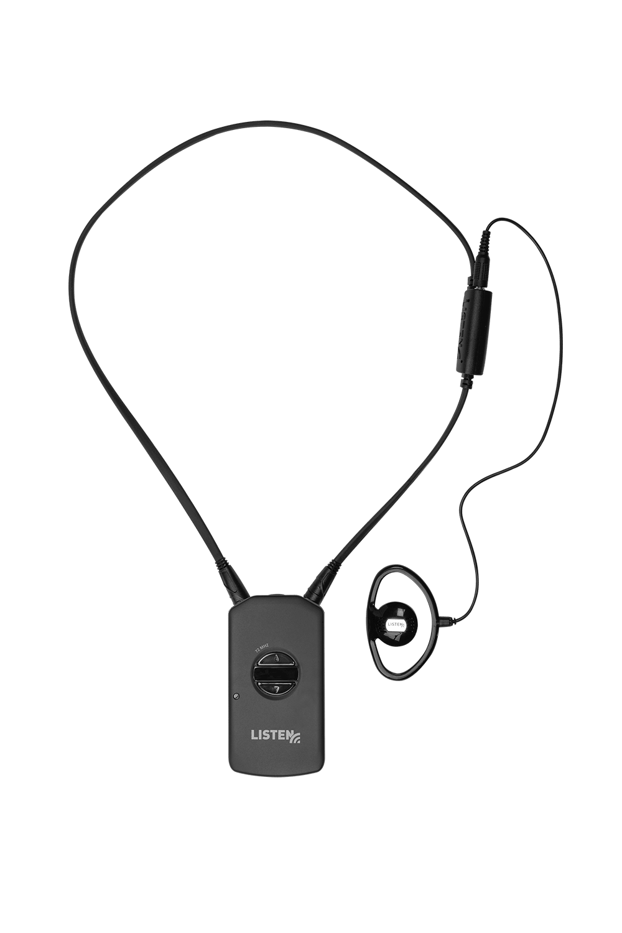
Spesielt utfordrende er det at den gammeldagse teknologien krasjer med den nye teknologien som gjør at andre lyder slår inn på signalet. Dette fører til støy og ulyder, som igjen fører til at teleslynga må kobles ut.

Vi har fått anbefalt å bytte til bærbare teleslynge. Det betyr at hver enkelt får en egen mottaker som jobber sammen med høreapparatet. Se bildet til høyre, vi ønsker oss en trådløs versjon av denne.

Vi har hentet inn pristilbud på ny teleslynge, fra Lydproduksjon i Tromsø. Det er Lydproduksjon som har levert øvrig lydutstyr til kirka.

Pris
kr 51 540,- for 12 stykker eks mva.

Kirka er og skal være kirke for alle som ønsker det. Enten den brukes jevnlig på gudstjenester og faste møtepunkter, årlig for eksempel i forbindelse med julehøytiden eller ved livets store begivenheter som barnedåp, bryllup og begravelse. Uansett hvor ofte eller sjelden en går i kirka, så fortjener alle å høre det som skjer når en er i kirka.

Derfor har vi søkt lag og foreninger i Salangen om støtte til ny teleslynge. Søknad er sendt til LHL, Røde kors, Pensjonistforeningen, Demensforeningen, Hørsellaget og Mental helse. Det har bare vært positive respons på søknadene som er sendt, ikke alle har behandlet dem enda. Til nå har vi fått kr 5000,- fra Salangen pensjonistforening og kr 10 000,- fra LHL. Det vil trolig komme mer støtte.

Foreslår å gå til innkjøp av ny teleslynge, og dekke resten over driften.

Forslag til vedtak:
- Det kjøpes inn 12 stk bærbar teleslynge via Lydproduksjon i Tromsø til kr 51 540,- eks mva
- Kjøpet finansieres av gaver
- Evt restfinansiering dekkes av disposisjonsfond.

MR Sak 6/24 Årsmøte 2023

Menighetsrådet skal hvert år innen 20.mars utarbeide årsmelding som skal legges frem for menigheten på årsmøtet. Årsmeldingen er under produksjon. Som avslutning på årsmeldingen skal det stå noe om veien videre. Har menighetsrådet noen tanker om det?

Frist for å legge frem revisjonsberetning til regnskapet er 30.april og årsmøtet bør holdes etter det. Arbeidsutvalget foreslår å avholde årsmøte søndag 28.april etter kveldsgudstjenesten
kl 18.00.

Neste møte i menighetsrådet er ifølge møteplanen 23. april. Det blir for sent med tanke på å vedta årsmeldingen. Foreslår derfor å flytte neste menighetsrådsmøte til tirsdag 9. april.

Er det andre saker å legge frem for årsmøtet?

Vedlagt følger også årsstatistikken for 2023 til orientering.

Forslag til vedtak:
- Salangen menighet avholder menighetens årsmøte etter gudstjenesten søndag 28.april kl 18.00
- Neste møte i menighetsrådet flyttes fra 23.april til 9.april.

MR Sak 7/24 Fasteaksjonen tirsdag 19.mars og kirkens nødhjelps kontakt

Kirkens nødhjelps fasteaksjon «Håp i en dråpe vann» arrangeres 17.-19. mars 2024.

I Salangen blir det innsamlingsaksjon med bøssebærere tirsdag 19.mars

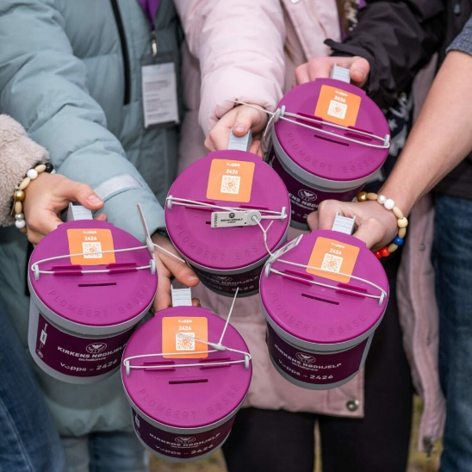
Nesten 800 millioner mennesker lever uten tilgang til rent vann i verden i dag pga. jordskjelv, tørke, flom, krig eller konflikt. Kirkens Nødhjelp jobber med akutt bistand i katastrofer og med langsiktige prosjekter for å redusere nød og fattigdom i verden. De jobber for fred og rettferdighet, og for å redde liv.
I fasteaksjonen samler vi inn penger til dette livsviktige arbeidet, med særlig fokus på tilgang til rent vann og de enorme ringvirkningene dette har for et menneske.

Konfirmantene skal gjennomføre bøsseinnsamling, og trenger hjelp fra flere for å rekke over hele kommunen. Hvem kan være med fra menighetsrådet? Hvordan kan vi rekruttere flere bøssebærere?

Kirkens nødhjelp ønsker at det opprettes en Kirkens Nødhjelp- kontakt i hver menighet - Se vedlagte brev fra generalsekretær Dagfinn Høybråten

Gratulerer med valget og sammensetning av nytt menighetsråd!
Kirkens Nødhjelp ser fram til et fortsatt godt samarbeid med Salangen menighet de neste fire årene. Den norske kirke er Kirkens Nødhjelps største oppdragsgiver, og Kirkens Nødhjelp er menighetenes organisasjon for internasjonal diakoni. Menighetene er vår lokale forankring, og vi har ikke egne medlemmer eller foreninger. Derfor er det viktig å sikre en fortsatt god og kontinuerlig relasjon mellom Kirkens Nødhjelp og menighetene gjennom menighetsrådets oppnevning av en Kirkens Nødhjelp-kontakt.
Kirkens Nødhjelp-kontakten kan være en frivillig og/eller en ansatt i menigheten, helst en som har ansvar for gjennomføringen av fasteaksjonen lokalt. En brosjyre om det å være Kirkens Nødhjelp kontakt finner dere her: https://www.kirkensnodhjelp.no/om-oss/for-kirkene/kn-kontakt/brosjyre-for-kn-kontakter/
Vi håper dere finner en til to kontaktpersoner med engasjement for Kirkens Nødhjelps arbeid, og ber om at vedkommende snarest mulig blir registrert som menighetens Kirkens Nødhjelp-kontakt.
Takk for støtte og samarbeid gjennom mange år, vi ser fram til fortsettelsen!
Er det noen som kan tenke seg å være kirkens nødhjelp kontakt?

Saken legges åpen frem for menighetsrådet

MR Sak 8/24 Misjonsavtale

Tidligere behandlet som MR Sak 42/10, 52/10, 61/10, 63/17, 9/18 og 25/18.

Siste vedtak:
1. I samsvar med NMS anbefaling inngås avtale om å støtte misjonsvirksomhet i et av fokuslandene til NMS fordi dette gir bedre tilgang på informasjon.
2. Salangen menighetsråd velger å inngå misjonsavtale med NMS angående Etiopia.
3. Avtaleperiode 1.juni 2018 til 1.juni 2021. Innsamlingsmål 6 ofringer i året. Kontaktperson i menigheten spr Grete Glemmestad.

Salangen menighet har misjonsavtale med NMS om støtte til arbeid i Etiopia. Avtalen ble inngått i 2018, for perioden 2018 til 2021. Før dette hadde menigheten misjonsavtale med Kamerun.

Justeringer kan gjøres i perioden og avtalen kan fornyes etter endt periode. Det har vært lite evalueringer underveis, og det er heller ikke oppdaget at avtalen er utløpt. Kontaktpersonen i NMS er ikke der lengre, og det kan nok forklare den manglende oppfølgningen.

Innsamlingsmål: 6 ofringer i året.
Selv om avtalen er utløpt, hva vi fortsatt tatt opp offer 6 ganger i året.

Brosjyre kan leses her:
https://nms.no/wp-content/uploads/2023/11/Misjonsavtale_fellesbrosjyre_2023_BM.pdf

Landene som NMS har misjonsavtale med:
England, Estland, Etiopia, Frankrike, Japan, Kamerun, Kina, Madagaskar, Mali, Midtøsten og Thailand.
Nå har Kamerun, som vi tidligere hadde misjonsavtale med, kommet inn som fokusland.

Fra nettsiden til NMS i Etiopia kan vi lese følgende:
En hovedoppgave er å støtte og løfte opp marginaliserte grupper i samfunnet. Vi er med på å gi mennesker tilgang til utdanning og muligheten til å lese og høre Bibelens tekster på eget morsmål. Dette styrker den enkeltes selvbilde og skaper en positiv kristen identitet. I tillegg er aktiviteter som styrker kvinners posisjon i kirke og samfunn en viktig del av arbeidet. Vi jobber også for et mer bærekraftig jordbruk og bedre matvaresikkerhet. Vår hovedsamarbeidspartner i Etiopia er Den lutherske Mekane Yesus-kirken.
Mer info her: https://nms.no/land/etiopia/

Misjon er å dele det Gud gir oss. Kirken og alle døpte er sendt av den treenige Gud for å dele evangeliet om Jesus Kristus i ord og handling. Vi døpes inn i vår lokale menighet – og samtidig inn i et verdensvidt fellesskap hvor Jesus Kristus knytter oss sammen. Misjon handler om kallet til alle døpte – hver enkelt av oss – om å dele vår tro og være Jesu Kristi etterfølgere i hverdagen. Det handler videre om menighetens evangelisering og diakoni i lokalsamfunnene og det globale oppdraget som vi har, sammen med den verdensvide kirken. Utdrag fra Den norske kirkes dokument Misjon til forandring, med utgangspunkt i Kirkemøtets vedtak i 2012 (sak 07/12).

Arbeidsutvalget foreslår å ta saken til årsmøtet, og spørre årsmøtet om vi skal fornye misjonsavtalen.

Forslag til vedtak:
Salangen menighetsrådet vil spørre årsmøte om vi skal fornye misjonsavtalen.

MR Sak 9/24 Gudstjenesteliste våren 2024

På forrige møte ble gudstjenestelisten for 1. kvartal tatt til orientering. Vedlagt følger oversikten frem til over sommeren.

I tillegg til de ansatte som er engasjert ved gudstjenestene, er det behov for frivillige. Det trengs frivillige til medliturg (tekstleser og evt nattverdsmedhjelper), kjøre power point, lage kirkekaffe, være forsanger, holde søndagsskole.

Er det noen fra menighetsrådet som vil være med som frivillig? Eller vet av andre som kan spørres/utfordres til å være med. Skulle også gjerne hatt en frivillig, som kunne organisere de frivillige.

Saken legges åpen frem for menighetsrådet

